**Documentación y uso del**

**SISTEMA PARA EL CONTROL DE INSUMOS DEL DEPARTAMENTO DE SERVICIOS GENERALES**

***(ControLDInsumos)***

**Contenido**

* **ControLDInsumos**
* **Requerimientos e instalación**
* **Módulos del sistema**
  + **Control de Insumos**
  + **Insumos en almacén**
  + **Inventario**

**ControLDInsumos**

Es el nombre que recibe el sistema (aplicación), utilizada para llevar el control de los insumos del departamento de mantenimiento y servicios generales.

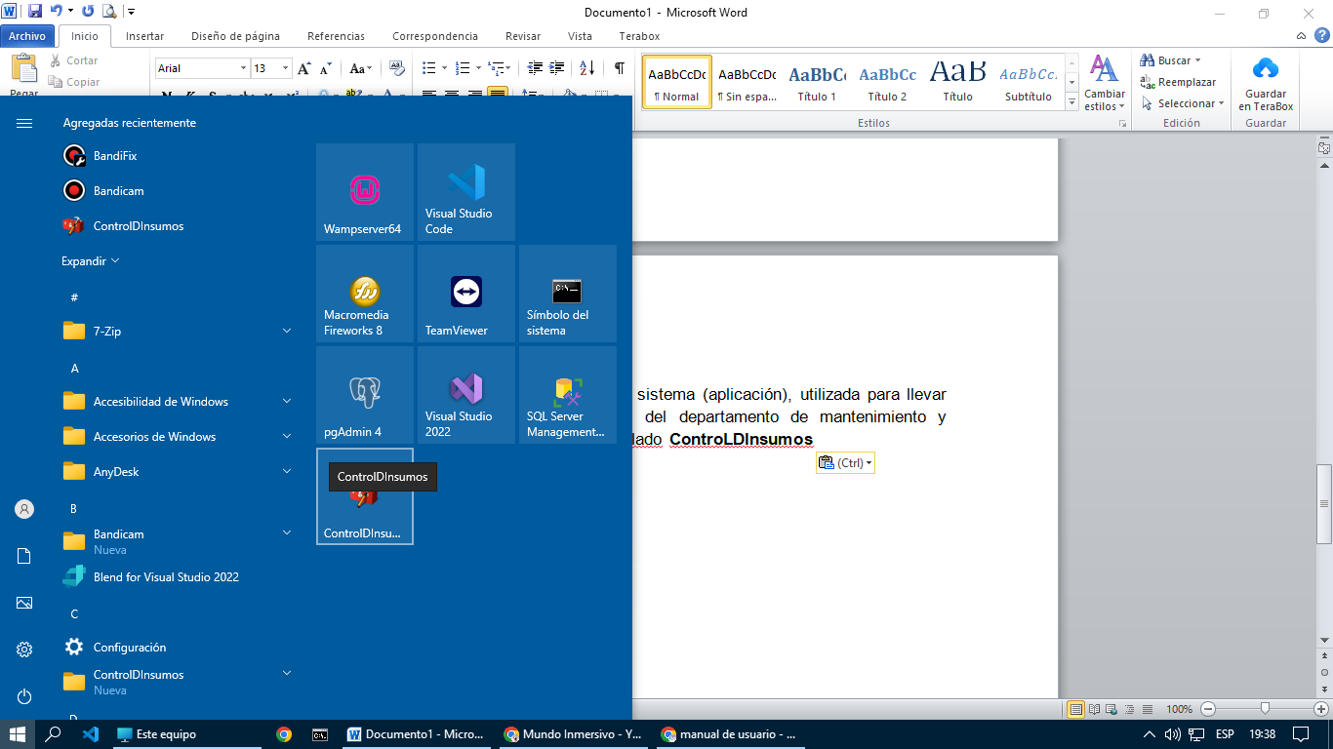Desarrollado en el IDE Visual Studio 2022, utilizando **C#** como lenguaje de programación multiplataforma y de propósito general desarrollado por Microsoft que se utiliza para construir una amplia gama de aplicaciones, desde aplicaciones web y de escritorio hasta juegos y aplicaciones móviles. Es un lenguaje de programación moderno, orientado a objetos y con seguridad de tipos, que ha ganado gran popularidad gracias a su eficiencia y versatilidad.

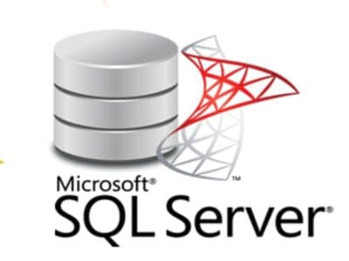En esta ocasión **‘ControLDInsumos’** trata de una aplicación de escritorio con extensión **.exe**. Que desde su interior maneja las librerías de SQL Server Data Tools, para el  **Explorador de objetos de SQL Server**. Desde donde se encuentra conectado a una base de datos local llamada *DBInsumos*, con tablas relacionadas que permiten el procesamiento de información mientras el sistema está en ejecución.

**Requerimientos e instalación**

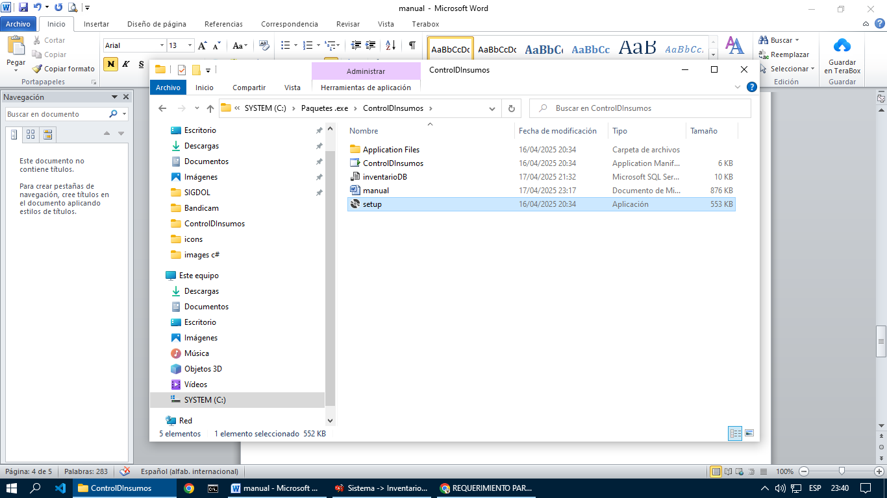 Para ejecutar e instalar un archivo .exe en Windows, se necesita un sistema operativo Windows compatible, permisos de administrador si la instalación lo requiere, y contar con un mínimo de espacio en disco duro.

Ubica la carpeta **‘ControLDInsumos’** que contiene el paquete de instalación; ábrala y ubica el archivo **setup.exe**, has doble clic sobreél**.**

Seguidamente en la ventana que se le abre pulse el **botón instalar** y espere uno segundos mientras termina el proceso de instalación**.**

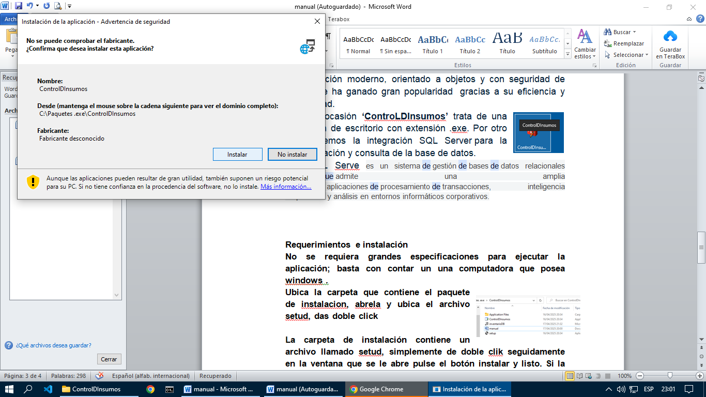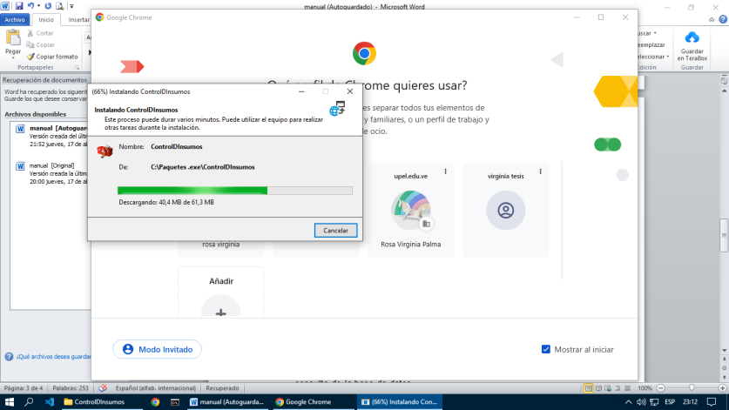

Antes de intalar asegura de tener inSi la aplicación no se abre automáticamente busque el icono 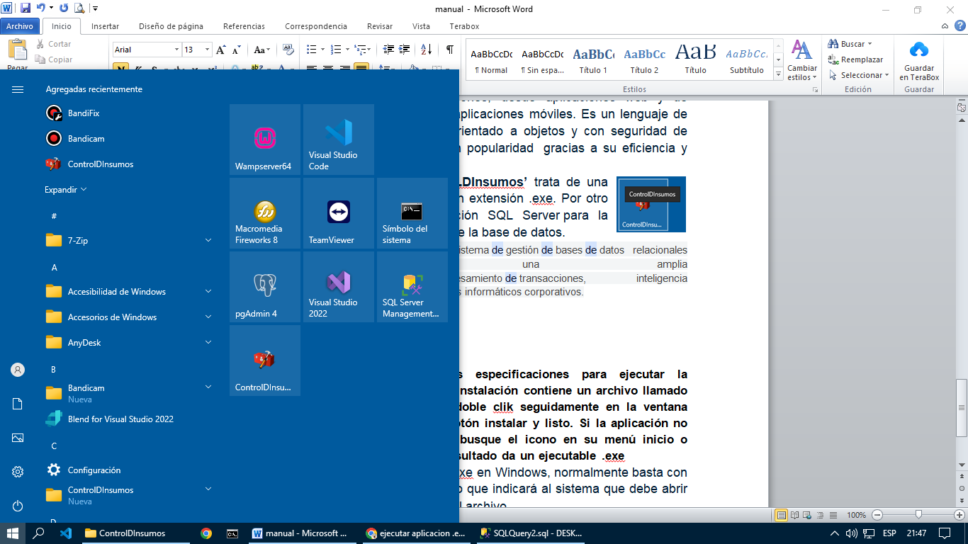 en su menú inicio o escritorio.

***Ventana de inicio***

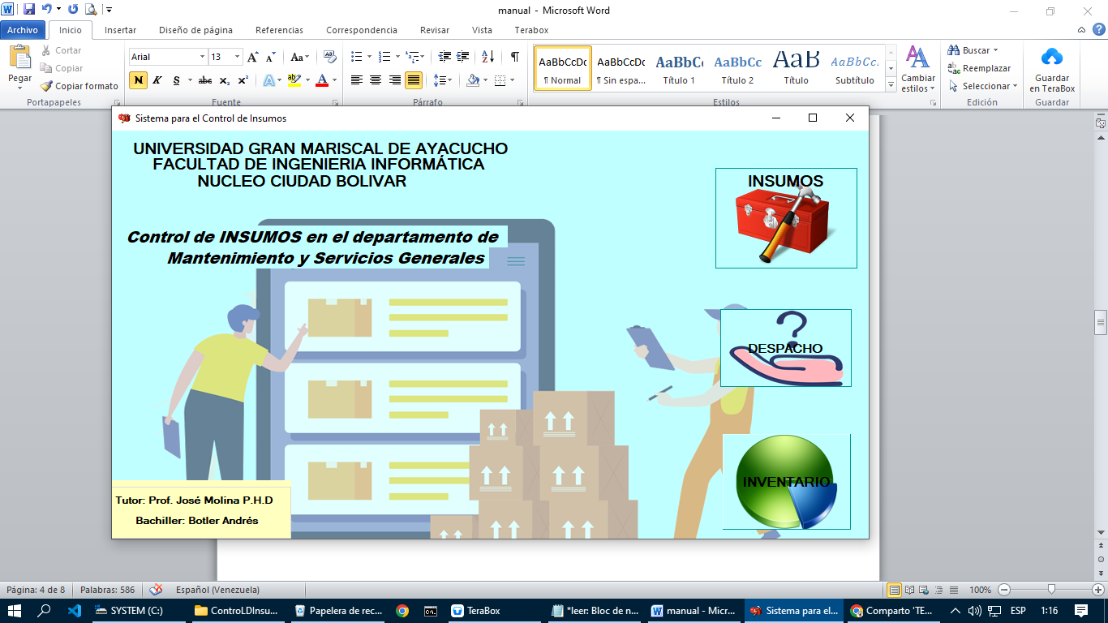

**Módulos del Sistema**

En un sistema, los módulos son unidades funcionales independientes que pueden ser combinadas para crear una aplicación o un sistema completo. Estos módulos pueden contener código relacionado, funciones, variables, o clases, y permiten dividir un programa en partes más pequeñas y manejables. Esto facilita la comprensión, el mantenimiento y la reutilización del código.

**ControLDInsumos** consta de 3 modulo. Cada uno operando de maneras independientes y fusionados entre sí para el funcionamiento del sistema. Cada módulo tiene una ventana. A la cual podemos acceder a ellas desde los diferentes botones que se encuentran en la ventana principal de la ventana de inicio (véase imagen anterior).

* Botón de INSUMOS -> Control de Insumos,



* Botón DESPACHAR -> Insumos en almacén



* Botón INVENTARIO -> Insumos en almacén v& insumos despachados
* **Control de Insumos:** ventana compuesta de un formulario a la izquierda el cual contiene los botones de agregar (nuevo), modificar, eliminar y limpiar; a tu derecha encontraras un DataGridView (tabla). Listando los insumos registrado en la base de datos y en la parte superior de la tabla tienes un pequeño buscador, permitiendo así una selección más precisa.

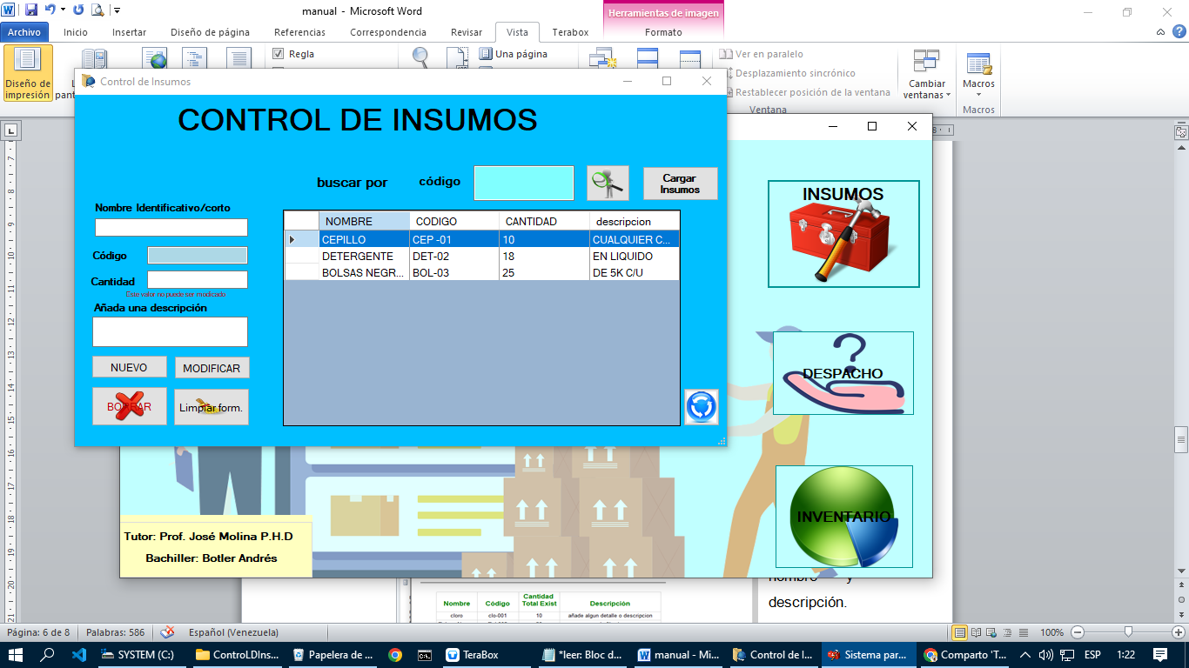

Además encontraras en la parte inferior derecha el botón para actualizar toda la ventana y limpiar las cajas de texto que hayas rellenado. Este botón tiene la función similar al de **‘Limpiar Form.’**.

***Validaciones:***

* *La cantidad debe ser numérica.*
* *Al seleccionar un elemento de la lista (tabla), el textbox que apunta al código se desactiva; ya que este guarda relación con otro(s) registros de la base de datos en tanto no puede ser modificado por seguridad e integridad de los datos.*
* *Tampoco podrás eliminar un registro de la tabla que guarde relación con otra tabla en la base de datos.*
* **Insumos en almacén:** Compuesta de un DataGridView (tabla), la cual lista los insumos existentes en el departamento de mantenimiento y servicios generales (almacén).

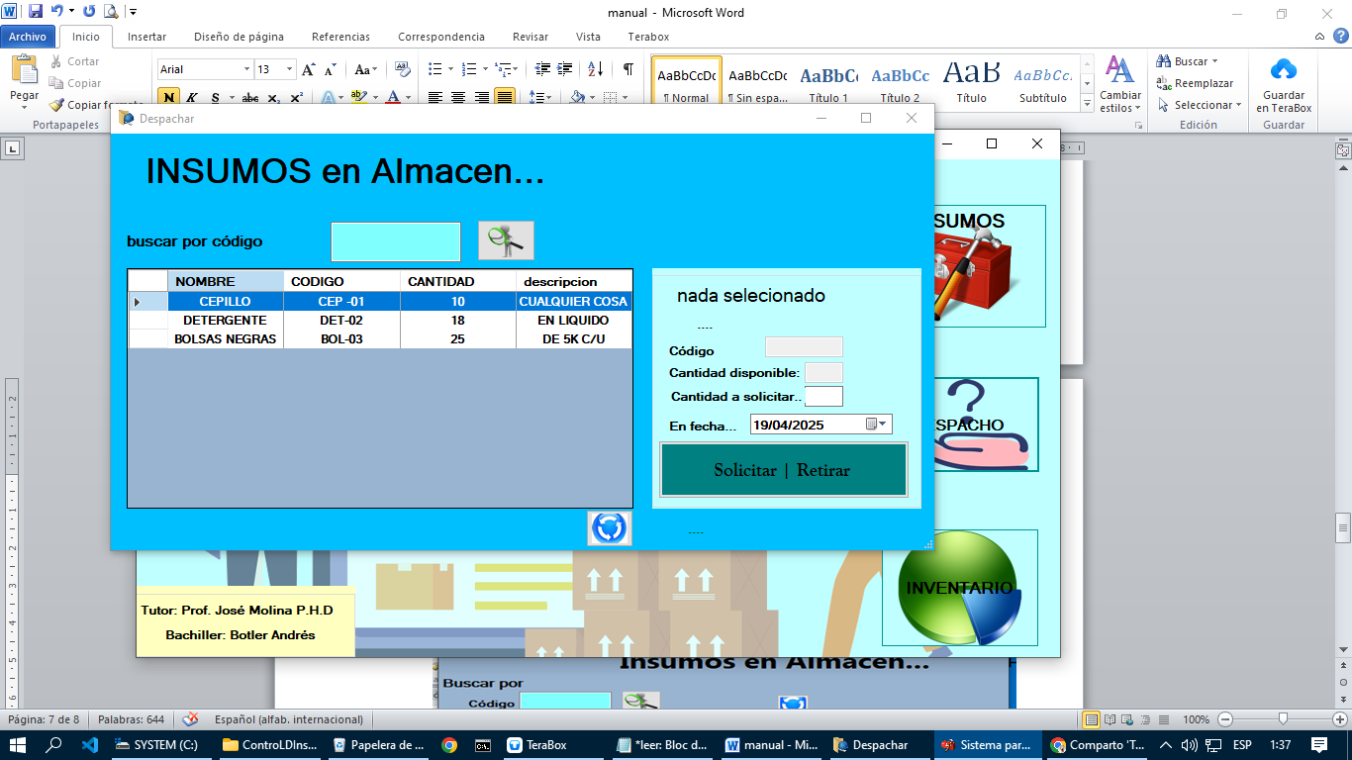

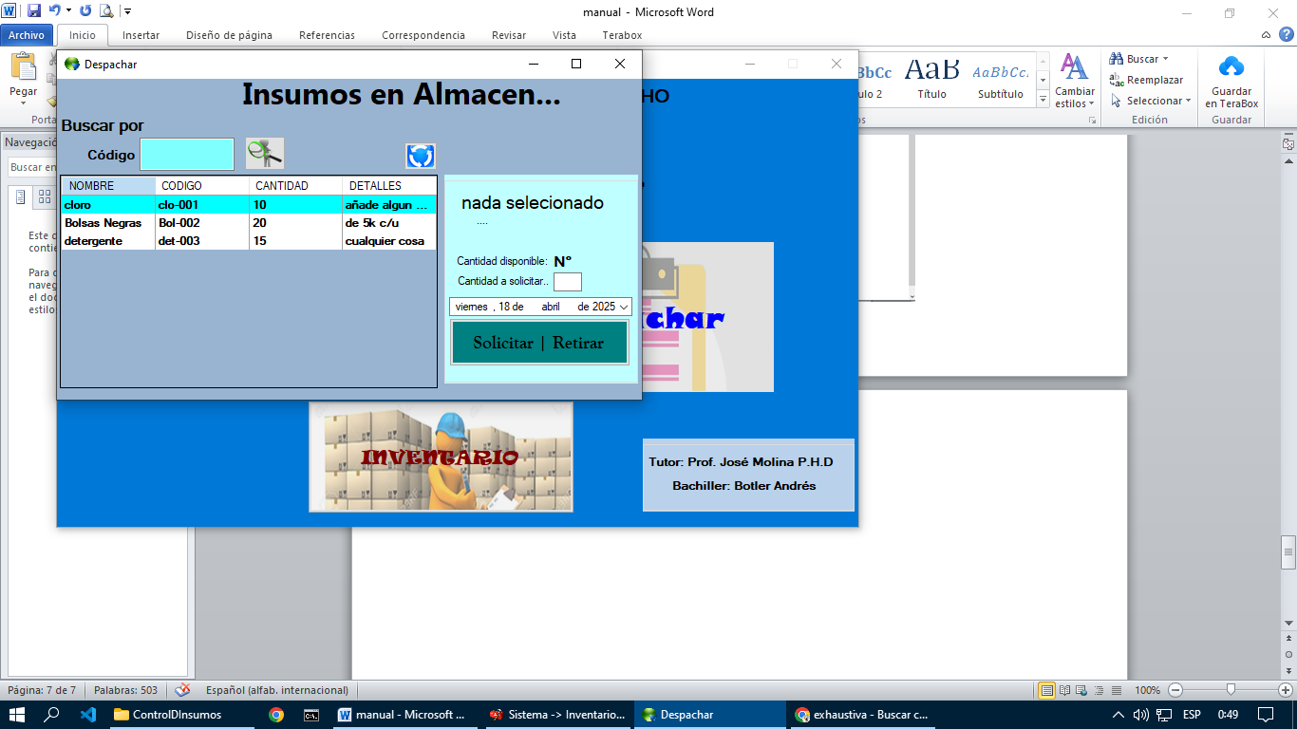A su derecha etiquetas que muestran información del insumo seleccionado en la tabla, en ella se indica la cantidad a solicitar; puedes además especificar un fecha o dejar la fecha actual predeterminada y seguidamente pulsar el botón Solicitar | Retirar (despachar).

También encontraras en la parte superior de la tabla un buscador, permitiendo una selección más precisa.

***Validaciones:***

* *Solo podrás despachar el elemento seleccionado en la lista.*
* *La cantidad debe ser numérica.*
* *Se registrara la fecha allí mostrada en caso de no selecciona ninguna otra.*
* *Si la cantidad solicitada supera la cantidad disponible no se realiza el proceso de despacho.*
* *Si la cantidad disponible es menor o igual a 5, muestra una alerta amarilla que dice ‘****cantidad limitada’.***
* *De ser procesado el despacho automáticamente se resta y actualiza a la cantidad existente en la tabla que muestra los registro desde la base de datos.*
* **Inventario:**

La aplicación hace uso de la extensión RDLC Report Designer para generar los reportes.

***Ejemplo de un reporte generado***

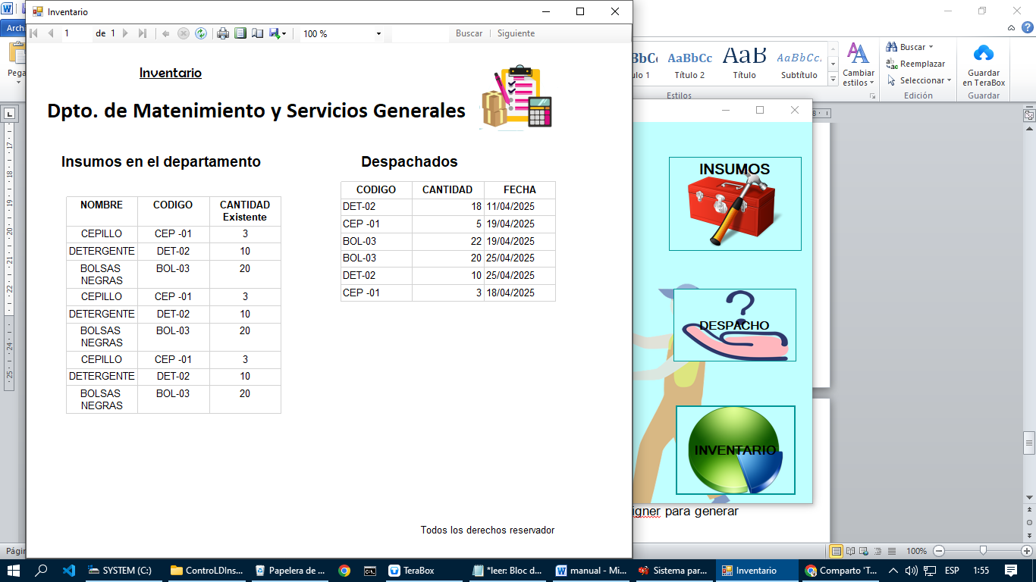

Este paquete o librería de Microsoft Visual Estudio viene añadido con herramientas muy útiles; ya ses imprimir, exportar, seleccionar la página que desea ver *(en caso de tener más de una)*, ver archivo en tamaño personalizado.